程序文件说明

本文件夹及其子文件夹中的文件是一个处理并测试C-字符串的C++程序源代码文件，以及4种常用的集成开发环境（Integrated Development Environment，IDE）工程文件。

1 文件夹结构

1.1 本级C-String文件夹

称文件夹“实验01”中的文件夹C-String为本级文件夹。本级文件夹中有一个同名子文件夹（C-String）、一个Visual Studio Solution（VS2019解决方案文件，C-String.sln）以及本文件（说明.docx、说明.pdf），如图1所示。

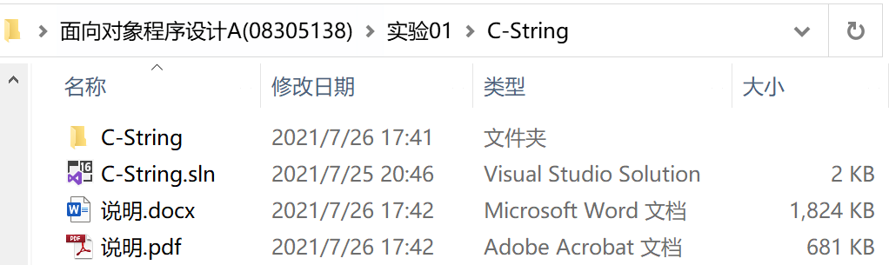

图1. 本级C-String文件夹中的内容

1.2 子文件夹C-String

子文件夹C-String中有源程序文件，4种集成开发环境的工程文件，如图2所示。

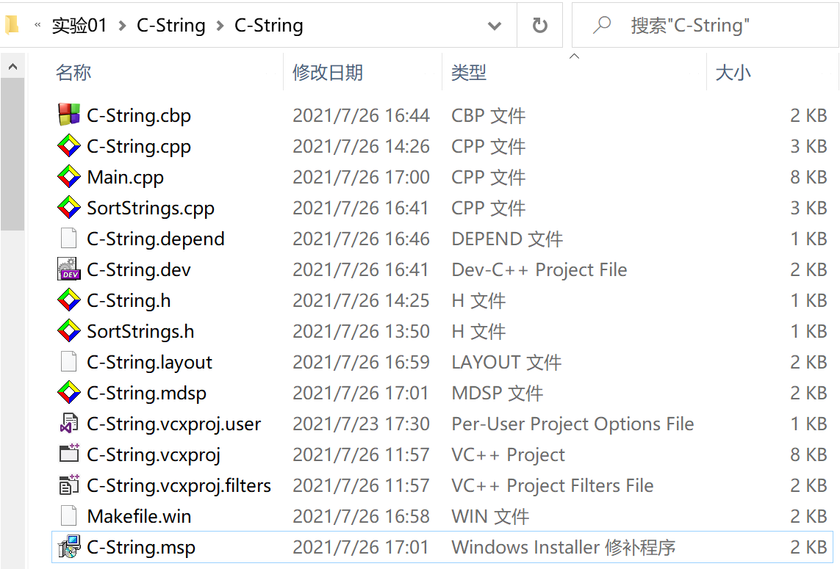

图2. 子文件夹C-String中的内容

表1分组列出了图2中15个文件及其简要说明。

表1 程序文件说明

|  |  |  |
| --- | --- | --- |
| **序号** | **文件名** | **说明** |
| 0 | C-String.cpp C-String.h  SortStrings.cpp SortStings.h  Main.cpp | 自定义版C-字符串基本处理函数、多种存储方式的C-字符串数组排序测试函数、程序（源程序文件、头文件，包含主函数的源程序文件）。  切勿用鼠标单独双击这些文件。**正确的打开方式**是：鼠标双击相应的工程文件（见表中加粗的文件名）。 |
| 1 | **C-String.mdsp** **C-String.msp** | 新版及旧版MinGW Developer Studio集成开发环境工程文件。 新旧版文件内容相同，仅扩展名不同。 |
| 2 | **C-String.dev** Makefile.win | Dev-C++集成开发环境工程文件，及辅助文件 |
| 3 | **C-String.cbp** C-String.layout C-String.depend | Code::Block C++集成开发环境工程文件及辅助文件。 鼠标双击**C-String.cbp**文件可打开整个程序。 |
| 4 | **C-String.vcxproj** C-String.vcxproj.user C-String.vcxproj.filters  **..\C-String.sln** | Visual Studio (VS2019) 集成开发环境工程文件及辅助文件。  上一级文件夹中的解决方案文件**C-String.sln** |

2 编译连接程序产生的文件及子文件夹

本程序采用标准C++编写，已在上述4种集成开发环境中调试通过（编译时存在部分警告，主要原因是用字符串常量初始化字符型指针变量）。

2.1 MinGW Developer Studio IDE

编译连接后将产生文件夹C-String\C-String\Debug或C-String\C-String\Release，并产生目标代码文件C-String.o、Main.o以及可执行文件C-String.exe。

2.2 Dev-C++ IDE

编译连接后将产生文件夹C-String\C-String\Dev_Debug或C-String\C-String\Dev_Release，并产生目标代码文件C-String.o、Main.o以及可执行文件C-String.exe。另外还产生一个C-String\C-String\Makefile.win的文件（Dev-C++编译连接脚本文件）。

2.3 Code::Blocks IDE

编译连接后将产生文件夹C-String\C-String\obj\Debug或C-String\C-String\obj\Release并产生目标代码文件C-String.o、Main.o；产生C-String\C-String\bin\Debug或C-String\C-String\bin\Release以及可执行文件C-String.exe。

2.4 Visual Studio (VS2019) IDE

鼠标双击解决方案文件（C-String\C-String.sln），则VS将产生一个隐含文件夹C-String\.vs（该文件夹中主要是一些预处理的结果文件，文件的尺寸非常大，从几十兆字节值几百兆字节。【注】在文件传输，例如上传源代码文件时**可“显示隐藏的项目”、删除该文件夹**，再打包上传）。

编译连接后将产生的目标代码文件C-String.obj、Main.obj等一系列其他文件存放于类似下面的文件夹中C-String\C-String\x64\Debug或C-String\C-String\x64\Release。所生成的可执行文件C-String.exe则存放在C-String\x64\Debug或C-String\x64\Release文件夹中。

需要特别说明的是，Visual Studio集成开发环境（如VS2019）自行设计了一套更加严格的语法规则，一些符合标准C/C++的语法，在VS2019中被认为是错误的。然而，VS2019也提供了多种编译、连接选项以兼容标准C/C++的语法规则。本程序中需要设置的选项主要有如下几项。

从主菜单的“项目(P)”开始，点击“C-String属性(P)”（参见图3）。

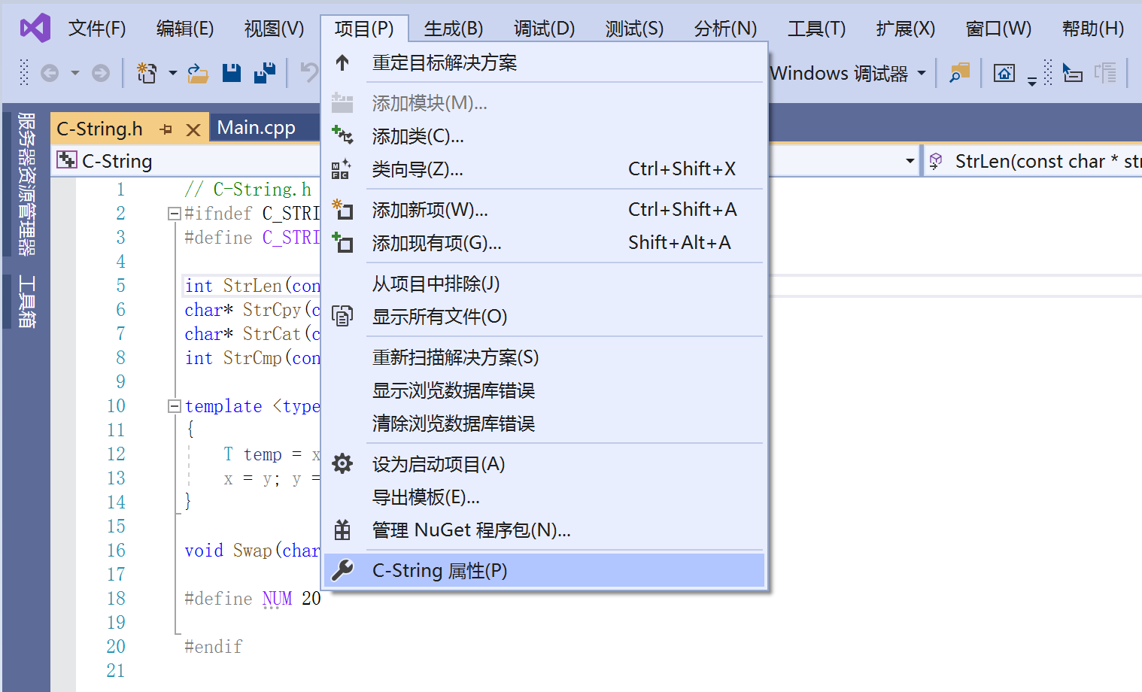

图3. 项目的属性设置

① 展开“C/C++”，选择“代码生成”，将“安全检查”设置成“禁用安全检查(/GS-)”（参见图4）。

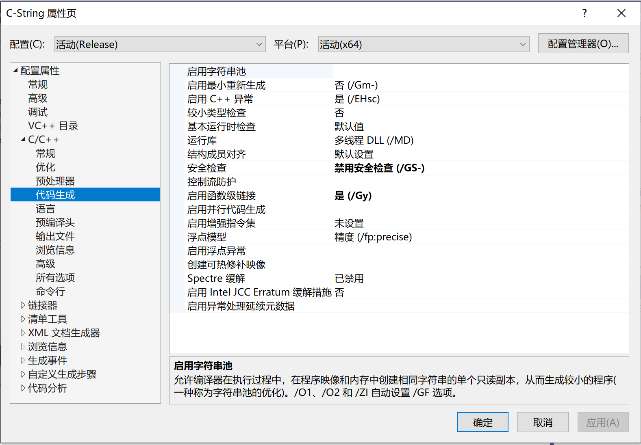

图4. 安全检查设置

② 展开“C/C++”，选择“语言”，将“符合模式”设置成“否”（参见图5）。

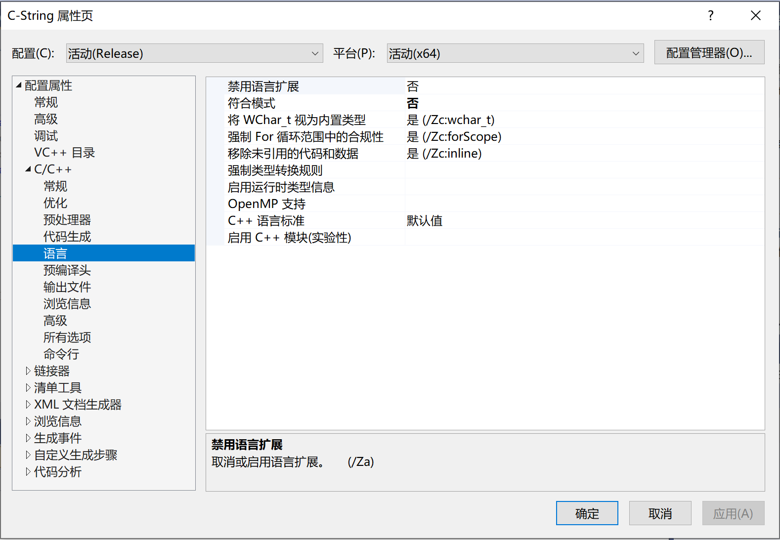

图5. 符合模式设置

【注】Debug配置版、Release配置版均需要分别设置。

实际程序中还可能需要更多的设置，待进一步探索。以上内容仅供参考。

3 源程序文件的主要功能

C-String程序采用多文件结构，由C-String.h、C-String.cpp，SortStrings.h、SortStrings.cpp和Main.cpp共5个文件构成。程序的主要功能如下。

① 自定义版C-字符串基本处理函数（StrLen，StrCpy，StrCat，StrCmp）的实现和测试；

② 自定义AtoI函数模仿C/C++系统的atoi函数，并测试；

③ 重载C++系统提供的swap函数模板，实现两个C-字符串内容的交换；

④ 多种存储方式的C-字符串数组的排序操作，涉及到二维数组、动态二维数组的多种形态、数组指针、指针数组等；

⑤ 存放在堆区的C-字符串容器的自动扩展方法及测试；

⑥ C-字符串下标越界示例。

C-String.cpp和C-String.h为一对文件。头文件C-String.h中的内容为函数原型，用于函数声明。源程序文件C-String.cpp中的内容为具体的函数定义。

SortStrings.cpp和SortStrings.h为一对文件。头文件SortStrings.h中的内容为函数原型，用于函数声明；函数模板设计；宏定义等。源程序文件C-String.cpp中的内容为具体的函数定义。

Main.cpp文件中定义了几个测试函数（在主函数中调用），以及与之相关的函数定义、函数模板设计等。

源程序文件中有一定的思考题，引导同学们思考，以达到正确理解相关概念、相关设计方法。